ФЕДЕРАЛЬНОЕ АГЕНТСТВО ЖЕЛЕЗНОДОРОЖНОГО ТРАНСПОРТА
Федеральное государственное бюджетное образовательное учреждение высшего образования
«Петербургский государственный университет путей сообщения
Императора Александра I»
(ФГБОУ ВО ПГУПС)

Кафедра «Электроснабжение железных дорог»

РАБОЧАЯ ПРОГРАММА
дисциплины
«ЭЛЕКТРОМАГНИТНАЯ СОВМЕСТИМОСТЬ И СРЕДСТВА ЗАЩИТЫ» (Б1.Б.33)
для специальности
23.05.05 «Системы обеспечения движения поездов»
по специализации
«Электроснабжение железных дорог»

Форма обучения – очная, заочная

Санкт-Петербург
2016

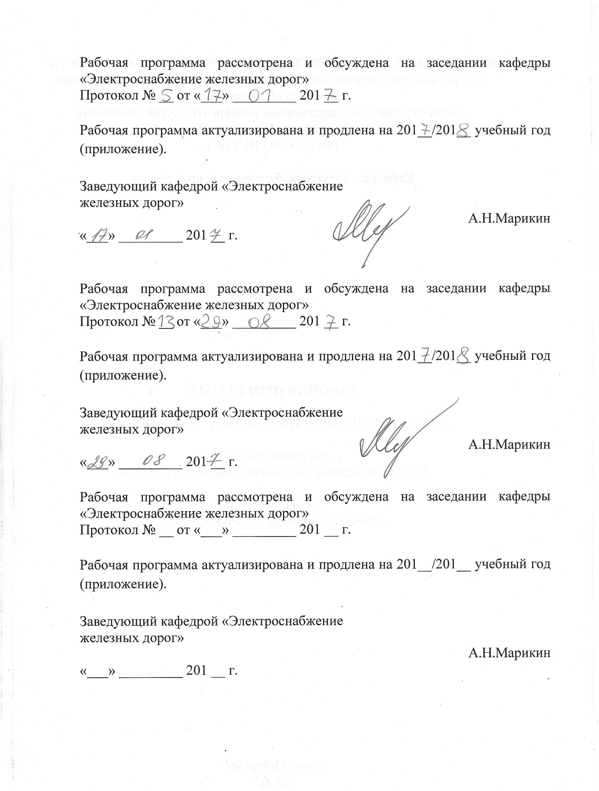
1. Цели и задачи дисциплины

Рабочая программа составлена в соответствии с ФГОС ВО, утвержденным « 17 » октября 2016 г., приказ № 1296 по специальности 23.05.05 «Системы обеспечения движения поездов», по дисциплине «Электромагнитная совместимость и средства защиты».
Целью изучения дисциплины «Электромагнитная совместимость и средства защиты» является приобретение студентами знаний, умений и навыков, позволяющих им сформировать компетентность в области оценки воздействия электромагнитного поля электрических железных дорог на смежные устройства.
Для достижения поставленных целей решаются следующие задачи:
- выработка навыков и освоение средств самостоятельного обновления знаний в области воздействия электромагнитного поля электрических железных дорог на смежные устройства;
- освоение законов передачи электромагнитной энергии электрических железных дорог в смежные системы;
- освоение методов расчета опасного и мешающего воздействия электрических железных дорог на смежные устройства;
- получение представления о способах обеспечения электромагнитной совместимости электрических железных дорог со смежными устройствами
- получение практических навыков расчетов опасного и мешающего влияния электрических железных дорог на смежные устройства.

2. Перечень планируемых результатов обучения по дисциплине, соотнесенных с планируемыми результатами освоения основной профессиональной образовательной программы

Планируемыми результатами обучения по дисциплине являются: приобретение знаний, умений, навыков и/или опыта деятельности.
В результате освоения дисциплины обучающийся должен:
ЗНАТЬ:
- физические основы электромагнитного взаимодействия между электрическими цепями;
- методы исследования взаимных параметров тягового электроснабжения и других электрических систем;
- методику расчета и расчетные режимы опасного воздействия при влиянии магнитного поля электрических железных дорог и при гальваническом влиянии;
- методы расчета мешающего воздействия тяговой сети на линии связи;
- способы защиты от электромагнитного воздействия;
- схемы и параметры защитных устройств;
- способы защиты на стороне тягового электроснабжения и смежных устройств.
УМЕТЬ:
- применять полученные знания в своей будущей работе на железнодорожном транспорте, в электроэнергетике РФ и других областях.
ВЛАДЕТЬ:
- методами обоснования электромагнитной совместимости электрических железных дорог с воздушными и кабельными линиями связи, радиовещания, телеуправления и телесигнализации, рельсовыми цепями автоблокировки, питающими ВЛ и низковольтными линиями электропередачи;
- методикой расчета наводимых напряжений;
- выбором оптимальных схем и параметров защиты.
Приобретенные знания, умения, навыки и/или опыт деятельности, характеризующие формирование компетенций, осваиваемые в данной дисциплине, позволяют решать профессиональные задачи, приведенные в соответствующем перечне по видам профессиональной деятельности в п. 2.4 основной профессиональной образовательной программы (ОПОП).
Изучение дисциплины направлено на формирование следующей общепрофессиональной компетенции (ОПК):
– способность применять знания в области электротехники и электроники для разработки и внедрения технологических процессов, технологического оборудования и технологической оснастки, средств автоматизации и механизации (ОПК-10).
Изучение дисциплины направлено на формирование следующих профессиональных компетенций (ПК), соответствующих виду профессиональной деятельности, на который ориентирована программа специалитета:
проектно-конструкторская деятельность:
- готовность к организации проектирования систем обеспечения движения поездов, способность разрабатывать проекты систем, технологических процессов производства, эксплуатации, технического обслуживания и ремонта систем обеспечения движения поездов, средств технологического оснащения производства, готовность разрабатывать конструкторскую документацию и нормативно-технические документы с использованием компьютерных технологий (ПК-11);
- способность разрабатывать с учетом эстетических, прочностных и экономических параметров технические задания и проекты устройств электроснабжения, железнодорожной автоматики и телемеханики, стационарной и подвижной связи, средств защиты устройств при аварийных ситуациях, определять цель проекта, составлять планы размещения оборудования, технического оснащения и организации рабочих мест, рассчитывать загрузку оборудования и показатели качества продукции, проводить сравнительный экономический анализ и экономическое обоснование инвестиционных проектов при внедрении и реконструкции систем обеспечения движения поездов (ПК-13).

Область профессиональной деятельности обучающихся, освоивших данную дисциплину, приведена в п. 2.1 ОПОП.
Объекты профессиональной деятельности обучающихся, освоивших данную дисциплину, приведены в п. 2.2 ОПОП.

3. Место дисциплины в структуре основной профессиональной образовательной программы

Дисциплина «Электромагнитная совместимость и средства защиты» (Б1.Б.33) относится к базовой части и является обязательной.

4. Объем дисциплины и виды учебной работы

Для очной формы обучения:
Вид учебной работы | Всего часов | Семестр
 |  | 6
Контактная работа (по видам учебных занятий)  В том числе:  - лекции (Л)  - практические занятия (ПЗ)  - лабораторные работы (ЛР) | 50  34  16 | 50  34  16
Самостоятельная работа (СРС) (всего) | 49 | 49
Контроль | 45 | 45
Форма контроля знаний | Э | Э
Общая трудоемкость: час / з.е. | 144/4 | 144/4

Для заочной формы обучения:
Вид учебной работы | Всего часов | Курс
 |  | 3
Контактная работа (по видам учебных занятий)  В том числе:  - лекции (Л)  - практические занятия (ПЗ)  - лабораторные работы (ЛР) | 14  10  4 | 14  10  4
Самостоятельная работа (СРС) (всего) | 121 | 121
Контроль | 9 | 9
Форма контроля знаний | КЛР, Э | КЛР, Э
Общая трудоемкость: час / з.е. | 144/4 | 144/4

5. Содержание и структура дисциплины

5.1 Содержание дисциплины

№ п/п | Наименование раздела дисциплины | Содержание раздела
1 | Общая характеристика и воздействие тяговой сети на смежные устройства | Общая характеристика и виды воздействия тяговой сети на смежные линии и устройства. Электрические железные дороги – источник электромагнитного поля. Понятие о смежных устройствах. Основные виды электромагнитного воздействия. Термины и определения. Расчетные режимы. Нормирование наводимых напряжений.
2 | Основы теории электромагнитного воздействия. | Основы теории электромагнитного воздействия электрических железных дорог на смежные устройства. Общие уравнения электромагнитного воздействия. Основные уравнения
3 | Воздействие электрического поля тяговой сети на смежные устройства | Воздействие электрического поля на смежные устройства. Уравнения распределения напряжения и тока по длине смежной линии. Расчет значений напряжений и тока.
4 | Воздействие магнитного поля тяговой сети на смежные устройства | Воздействие магнитного поля на смежные устройства. Уравнение распределения напряжения и тока по длине смежной линии. Расчет значений напряжений. Экранирование смежных линий.
5 | Гальваническое влияние тяговой сети на смежные устройства. Результирующее воздействие. Дополнительные источники электромагнитного воздействия | Гальваническое влияние электрических железных дорог. Расчет значений напряжения в смежных устройствах. Результирующее воздействие тяговой сети. Расчет результирующего воздействия. Допускаемые нормы результирующего напряжения и тока Влияние тяговой сети на линии низкого напряжения. Общие сведения и расчет наведенного напряжения. Дополнительные источники электромагнитного воздействия линий нетягового электроснабжения.
6 | Мешающее воздействие тяговой сети на смежные линии и устройства | Радиопомехи от воздействия электрических железных дорог. Причины возникновения радиопомех. Способы защиты от радиопомех.
7 | Воздействие тяговой сети на рельсовые цепи и устройства автоблокировки | Воздействие электрических железных дорог на рельсовые цепи и устройства автоблокировки. Особенности применения устройств автоблокировки на электрических железных дорогах. Влияние тяговой сети на устройства автоблокировки. Способы защиты.
8 | Защита смежных устройств. Активные и пассивные способы защиты | Защита трубопроводов и других протяженных металлических сооружений от воздействия тяговой сети. Защита трубопроводов от опасного и мешающего воздействия. Защита от искрообразования. Нормы и методы защиты. Защита смежных линий и устройств от мешающего воздействия тяговой сети. Краткие сведения из техники связи. Оценка помех в телефонных, радиовещательных и телеграфных линиях связи. Расчет мешающего влияния. Нормы допускаемых напряжений. Активные способы защиты на стороне электрических железных дорог постоянного и переменного тока. Расчет основных параметров защитных устройств. Пассивные способы защиты на стороне линий связи.
9 | Измерение опасного и мешающего напряжений. Техника безопасности | Измерение мешающих и опасных напряжений и токов. Приборы для измерения, схемы измерений. Техника безопасности при производстве измерений. Техника безопасности при работе на устройствах, подверженных электромагнитному воздействию тяговой сети.

5.2 Разделы дисциплины и виды занятий

Для очной формы обучения:

№ п/п | Наименование раздела дисциплины | Л | ПЗ | ЛР | СРС
1 | Общая характеристика и воздействие тяговой сети на смежные устройства | 4 |  | 2 | 6
2 | Основы теории электромагнитного воздействия. | 4 |  |  | 5
3 | Воздействие электрического поля тяговой сети на смежные устройства | 4 |  |  | 5
4 | Воздействие магнитного поля тяговой сети на смежные устройства | 4 |  | 4 | 6
5 | Гальваническое влияние тяговой сети на смежные устройства. Результирующее воздействие. Дополнительные источники электромагнитного воздействия | 4 |  | 4 | 6
6 | Мешающее воздействие тяговой сети на смежные линии и устройства | 4 |  | 2 | 6
7 | Воздействие тяговой сети на рельсовые цепи и устройства автоблокировки | 4 |  |  | 5
8 | Защита смежных устройств. Активные и пассивные способы защиты | 4 |  | 2 | 5
9 | Измерение опасного и мешающего напряжений. Техника безопасности | 2 |  | 2 | 5
Итого |  | 34 |  | 16 | 49

Для заочной формы обучения:
№ п/п | Наименование раздела дисциплины | Л | ПЗ | ЛР | СРС
1 | Общая характеристика и воздействие тяговой сети на смежные устройства | 1 |  | 2 | 13
2 | Основы теории электромагнитного воздействия. | 1 |  |  | 13
3 | Воздействие электрического поля тяговой сети на смежные устройства | 1 |  |  | 14
4 | Воздействие магнитного поля тяговой сети на смежные устройства | 1 |  |  | 14
5 | Гальваническое влияние тяговой сети на смежные устройства. Результирующее воздействие. Дополнительные источники электромагнитного воздействия | 2 |  |  | 14
6 | Мешающее воздействие тяговой сети на смежные линии и устройства | 1 |  |  | 14
7 | Воздействие тяговой сети на рельсовые цепи и устройства автоблокировки | 1 |  |  | 13
8 | Защита смежных устройств. Активные и пассивные способы защиты | 1 |  | 2 | 13
9 | Измерение опасного и мешающего напряжений. Техника безопасности | 1 |  |  | 13
Итого |  | 10 |  | 4 | 121

6. Перечень учебно-методического обеспечения для самостоятельной работы обучающихся по дисциплине

№  п/п | Наименование раздела дисциплины | Перечень учебно-методического обеспечения
1 | Общая характеристика и воздействие тяговой сети на смежные устройства | - Бадер, М.П. Электромагнитная совместимость. [Электронный ресурс] : учеб. — Электрон. дан. — М. : УМЦ ЖДТ, 2002. — 638 с. — Режим доступа: http://e.lanbook.com/book/58894 — Загл. с экрана.  - Жижеленко И.В. Электромагнитная совместимость в электрических сетях. (Электронный ресурс ): Учебное пособие/И.В. Жижеленко , М.А. Короткевич.–Электрон.дан. –Минск: «Вышэйшая школа»,2012.-197с.–Режим доступа :http://e.lanbook.com/book/65619.
2 | Основы теории электромагнитного воздействия.
3 | Воздействие электрического поля тяговой сети на смежные устройства
4 | Воздействие магнитного поля тяговой сети на смежные устройства
5 | Гальваническое влияние тяговой сети на смежные устройства. Результирующее воздействие. Дополнительные источники электромагнитного воздействия
6 | Мешающее воздействие тяговой сети на смежные линии и устройства
7 | Воздействие тяговой сети на рельсовые цепи и устройства автоблокировки
8 | Защита смежных устройств. Активные и пассивные способы защиты
9 | Измерение опасного и мешающего напряжений. Техника безопасности

7. Фонд оценочных средств для проведения текущего контроля успеваемости и промежуточной аттестации обучающихся по дисциплине

Фонд оценочных средств по дисциплине является неотъемлемой частью рабочей программы и представлен отдельным документом, рассмотренным на заседании кафедры и утвержденным заведующим кафедрой.

8. Перечень основной и дополнительной учебной литературы, нормативно-правовой документации и других изданий, необходимых для освоения дисциплины

8.1 Перечень основной учебной литературы, необходимой для освоения дисциплины
1. Бадер, М.П. Электромагнитная совместимость. [Электронный ресурс] : учеб. — Электрон. дан. — М. : УМЦ ЖДТ, 2002. — 638 с. — Режим доступа: http://e.lanbook.com/book/58894 — Загл. с экрана.
2. Жижеленко И.В. Электромагнитная совместимость в электрических сетях. (Электронный ресурс ): Учебное пособие/И.В. Жижеленко , М.А. Короткевич.–Электрон.дан. –Минск: «Вышэйшая школа», 2012.-197с.–Режим доступа :http://e.lanbook.com/book/65619.

8.2 Перечень дополнительной учебной литературы, необходимой для освоения дисциплины
1. Шаманов В.И. Электромагнитная совместимость систем железнодорожной автоматики и телемеханики.– М.: УМЦ ЖДТ, 2013. –244 с.
2. Правила оформления отчетов, курсовых и дипломных проектов: учебное пособие / О. Г. Параскевопуло, Ю. Г. Параскевопуло, С. О. Александров. – 2-е изд., перераб. и доп. – СПб. : ПГУПС, 2008. –38 с.

8.3 Перечень нормативно-правовой документации, необходимой для освоения дисциплины
1. ГОСТ 32895-2014 Электрификация и электроснабжение железных дорог. Термины и определения. [Электронный ресурс] – Введ. 2015-01-01. – Режим доступа http://docs.cntd.ru/document/1200113587, свободный
2. СП 224.1326000.2014 Тяговое электроснабжение железной дороги. [Электронный ресурс] – Введ. 2014-12-01. – Режим доступа http://docs.cntd.ru/document/1200120202, свободный
3. ГОСТ 29205-91 Совместимость технических средств электромагнитная. Радиопомехи индустриальные от электротранспорта. Нормы и методы испытаний. [Электронный ресурс] – Введ. 1993-01-01. – Режим доступа http://docs.cntd.ru/document/1200029375, свободный
4. ГОСТ 32144-2013 Электрическая энергия. Совместимость технических средств электромагнитная. Нормы качества электрической энергии в системах электроснабжения общего назначения. [Электронный ресурс] – Введ. 2014-07-01. – Режим доступа http://docs.cntd.ru/document/1200104301, свободный

8.4 Другие издания, необходимые для освоения дисциплины
1. Расчет опасного воздействия электрической железной дороги переменного тока на линию проводной связи. Методические указания к контрольной работе по дисциплине «Электромагнитная совместимость и средства защиты». – СПб, ПГУПС, 2013. – 8 с.

9. Перечень ресурсов информационно-телекоммуникационной сети «Интернет», необходимых для освоения дисциплины

- Личный кабинет обучающегося и электронная информационно-образовательная среда. [Электронный ресурс]. – Режим доступа: http://sdo.pgups.ru/ (для доступа к полнотекстовым документам требуется авторизация).
2. Единое окно доступа к образовательным ресурсам Плюс [Электронный ресурс]– Режим доступа: http://window.edu.ru

10. Методические указания для обучающихся по освоению дисциплины

Порядок изучения дисциплины следующий:
- Освоение разделов дисциплины производится в порядке, приведенном в разделе 5 «Содержание и структура дисциплины». Обучающийся должен освоить все разделы дисциплины с помощью учебно-методического обеспечения, приведенного в разделах 6, 8 и 9 рабочей программы.
- Для формирования компетенций обучающийся должен представить выполненные типовые контрольные задания или иные материалы, необходимые для оценки знаний, умений, навыков и (или) опыта деятельности, предусмотренные текущим контролем (см. фонд оценочных средств по дисциплине).
- По итогам текущего контроля по дисциплине, обучающийся должен пройти промежуточную аттестацию (см. фонд оценочных средств по дисциплине).

11. Перечень информационных технологий, используемых при осуществлении образовательного процесса по дисциплине, включая перечень программного обеспечения и информационных справочных систем
Перечень информационных технологий, используемых при осуществлении образовательного процесса по дисциплине:
- технические средства: компьютерная техника и средства связи (персональные компьютеры, проектор);
- методы обучения с использованием информационных технологий (демонстрация мультимедийных материалов);
- электронная информационно-образовательная среда Петербургского государственного университета путей сообщения Императора Александра I [Электронный ресурс]. Режим доступа: http://sdo.pgups.ru.
Дисциплина обеспечена необходимым комплектом лицензионного программного обеспечения, установленного на технических средствах, размещённых в специальных помещениях и помещениях для самостоятельной работы: операционная система Windows, MS Office.
12. Описание материально-технической базы, необходимой для осуществления образовательного процесса по дисциплине
Материально-техническая база обеспечивает проведение всех видов учебных занятий, предусмотренных учебным планом по специальности 23.05.05 «Системы обеспечения движения поездов» по специализации «Электроснабжение железных дорог» и соответствует действующим санитарным и противопожарным нормам и правилам.
Она содержит:
– помещения для проведения занятий лекционного типа, укомплектованных специализированной мебелью и техническими средствами обучения (настенным экраном с дистанционным управлением, считывающим устройством для передачи информации в компьютер, мультимедийным проектором и другими информационно-демонстрационными средствами). В случае отсутствия в аудитории технических средств обучения для предоставления учебной информации используется переносной проектор и маркерная доска (стена). Для проведения занятий лекционного типа используются учебно-наглядные пособия в виде презентаций, которые обеспечивают тематические иллюстрации в соответствии с рабочей программой дисциплины;
– помещения для проведения групповых и индивидуальных консультаций;
– помещения для проведения текущего контроля и промежуточной аттестации;
– помещения для самостоятельной работы, оснащенные компьютерной техникой с возможностью подключения к сети «Интернет» и обеспечением доступа в электронную информационно-образовательную среду.
– помещение для проведения лабораторных работ, оснащенное лабораторным оборудованием, в зависимости от степени его сложности.
ЛИСТ АКТУАЛИЗАЦИИ РАБОЧЕЙ ПРОГРАММЫ

Рабочая программа по дисциплине «Безопасность технологических процессов и технических средств на железнодорожном транспорте» (Б1.Б.33)
на 201__/201__ учебный год актуализирована « __» _______ 20__ г. без изменений.

